Tiekėjams dalyvaujantiems pirkime

DĖL ATSAKYMŲ Į TIEKĖJŲ PATEIKTUS KLAUSIMUS

Greitosios medicinos pagalbos tarnybai, įmonės kodas 235042580, (toliau – Perkančioji organizacija), vykdančiai viešąjį pirkimą „Greitosios medicinos pagalbos automobiliai (60 vnt.)“ (pirkimo ID 1175752) (toliau – Pirkimas), vykdomą Centrinės viešųjų pirkimų informacinė sistemos priemonėmis (toliau – CVP IS), vadovaujantis Lietuvos Respublikos viešųjų pirkimų įstatymu (toliau – VPĮ) priėmė sprendimą, kuriuo buvo pateikti atsakymai į tiekėjų pateiktus klausimus.

I SKYRIUS
ATSAKYMAI Į TIEKĖJŲ PATEIKTUS PRAŠYMUS

1 klausimas (kalba netaisyta) „Prašome pateikti pasiūlymo formą word formate.“.
Atsakymas. Perkančioji organizacija atsakydama į tiekėjo pateiktą prašymą pateikia pasiūlymo formą word formate, pridedamas failas (7_priedas.docx).

2 klausimas (kalba netaisyta) „nematome pirkimo dokumentų - techninės specifikacijos, bendrųjų sąlygų, spec. sąlygų.
Ar čia mūsų problema, ar dokumentai dar neįkelti?“.
Atsakymas. Perkančioji organizacija atsakydama į tiekėjo pateiktą klausimą patvirtina, kad Centrinėje viešųjų pirkimų informacinėje sistemoje (toliau – CVP IS) prie paskelbto pirkimo, kurio pirkimo ID 1175752, yra paskelbti/įkelti pirkimo dokumentai, techninė specifikacija.
Siūlome atsidarius paskelbto pirkimo dokumentus spausti nuorodą „Atsisiųsti ZIP failą“, tuomet atsisiųsite visus paskelbtus dokumentus. Atkreipiame dėmesį, kad pirmame paskelbtų pirkimo dokumentų puslapyje rodo 10 įkeltų dokumentų, o likę dokumentai paskelbti antrame puslapyje.

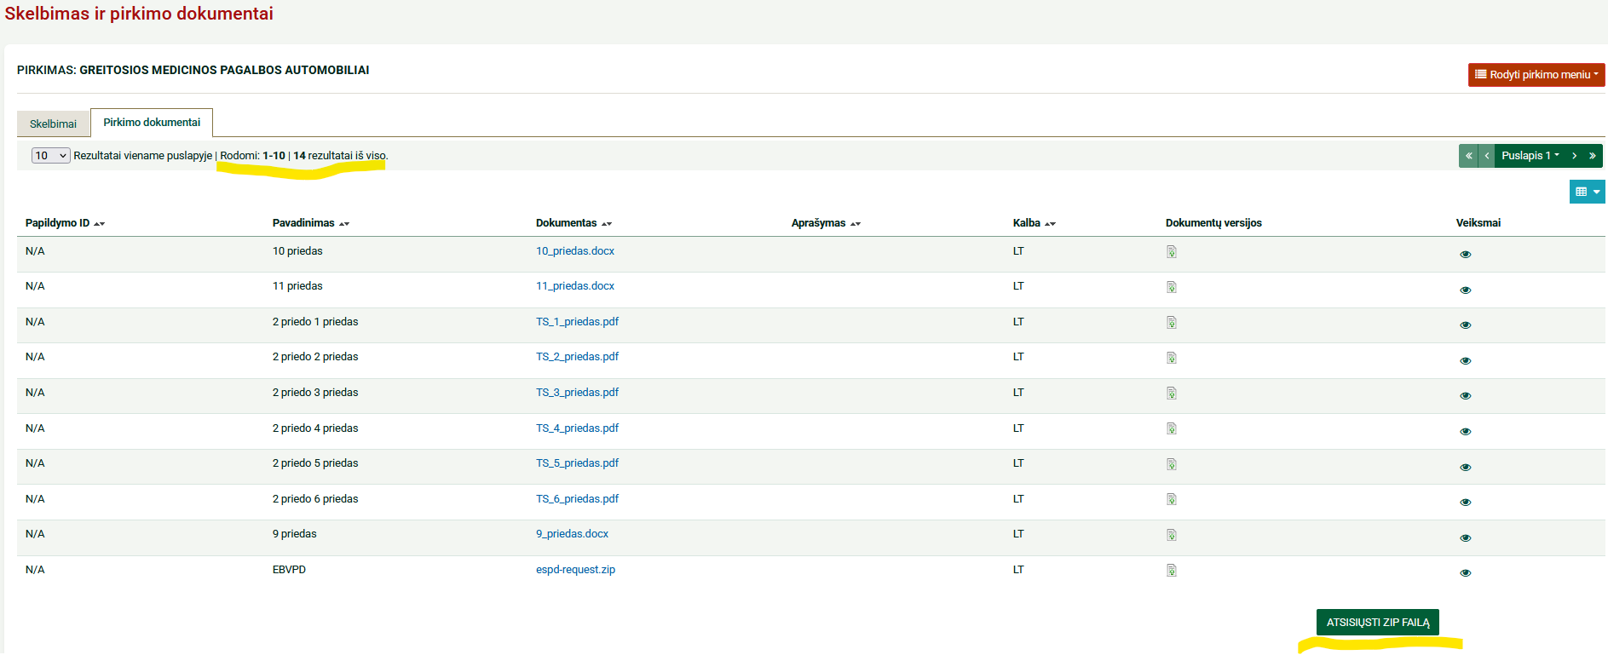

II SKYRIUS
KITOS SVARBIOS APLINKYBĖS

1. Šie atsakymai į tiekėjų pateiktus klausimus yra neatskiriama Pirkimo dokumentų dalis ir turi būti aiškinamas turiningojo vertinimo aspektu. Jeigu šis dokumentas keičia ankščiau pateiktus ir (ar) paskelbtus Pirkimo dokumentus, tai pirmumas taikomas šiam dokumentui.
2. Tiekėjas nesutikdamas su Perkančiosios organizacijos sprendimais nurodytais šiame rašte, vadovaudamasis VPĮ 102 straipsnio 1, 2 dalimi, turi teisę pateikti pretenziją Perkančiajai organizacijai per 10 kalendorinių dienų nuo Perkančiosios organizacijos pranešimo raštu apie jos priimtą sprendimą išsiuntimo tiekėjams dienos.

Viešųjų pirkimų specialistė | Agnė Varnaitė

